# 关于开通网上预约报账系统的通知（试运行）

各单位、各学院科研项目经费负责人：

为了进一步提高财务管理与服务水平，充分发挥网络信息化的技术促进作用，为全校师生员工提供更加便捷高效的财务报销服务，财务处经过详细的功能规划，决定于2017年4月10日起暂对科研项目的报销业务开通网上预约报账，现将有关事项通知如下：

# 网上预约报账试运行的经费范围

1、各类科研经费，包括各类纵向科研经费、横向科研经费

2、由高等教育研究所按纵向科研管理的教研经费

# 二、时间安排

2017年4月10日正式开通并试运行网上预约报账系统

2017年5月1日以后，原则上不再受理现场报账业务

# 三、具体事项说明

1、各项目负责人登录网上预约报账系统可进行日常经费报销、差旅费经费报销、借款等。（具体操作详见四、财务处网上预约报账简易流程及五、操作步骤）

2、为平稳过渡，系统试运行阶段报销人员需要填写传统的报销单，将票据粘贴整齐，经办人、验收人和负责人办理相关手续和签字后，再到网上进行预约，在网上填写好报销信息后，需要打印出网上预约报销单连同传统纸质报销单、原始发票送递会计2科。

3、为便于网上预约报账系统登录及办理各类结算手续，各项目负责人必须清楚知道本人工作证号（见校园卡）及职工工资编号。

4、系统填报时请教职工认真填写，务必核对下列重要信息

（1）对公业务：金额、对方单位名称、开户银行全称、对公转账账号等支付信息。

（2）对私业务：金额、户名、储蓄银行卡号等支付信息。

（3）公务卡业务：公务卡户名、公务卡卡号、公务卡持卡人身份证号、公务卡还款金额、公务卡公务消费银行流水单，报销人员请务必将消费笔数与消费金额核对无误。

5、报销人员将网上预约报账的相关材料送递会计2科后，由财务人员签收后便可离开，财务处设专人按照预约时间及送达顺序处理网上预约报账业务，预约时请务必留下有效的联系方式便于及时沟通联系。

6、系统试运行阶段，欢迎广大教职工提出宝贵意见和建议，可将建议发送到专用邮箱：[fp@mail.ccut.edu.cn](mailto:fp@mail.ccut.edu.cn)，其他事项可咨询财务处会计2科，联系电话：85716518。

# 四、财务处网上预约报账简易流程

工号

用 户

登 录

网上报账系统

选择报销类别

借 款 业 务

差旅费报销业务

日常报销业务

对私网银

转账、汇款

选择支付方式

收款单位/所在省市/开户银行/账号

选择冲销借款

工号

无需网上填报的报销单

相关负责人审核并签字

打印报销单

送至财务处

财务处审核并支付

完成报销

# 五、操作步骤

在浏览器（推荐使用IE8.0浏览器）地址栏中输入http://www.ccut.edu.cn 然后按回车键；点击网页中【信息门户】字符；

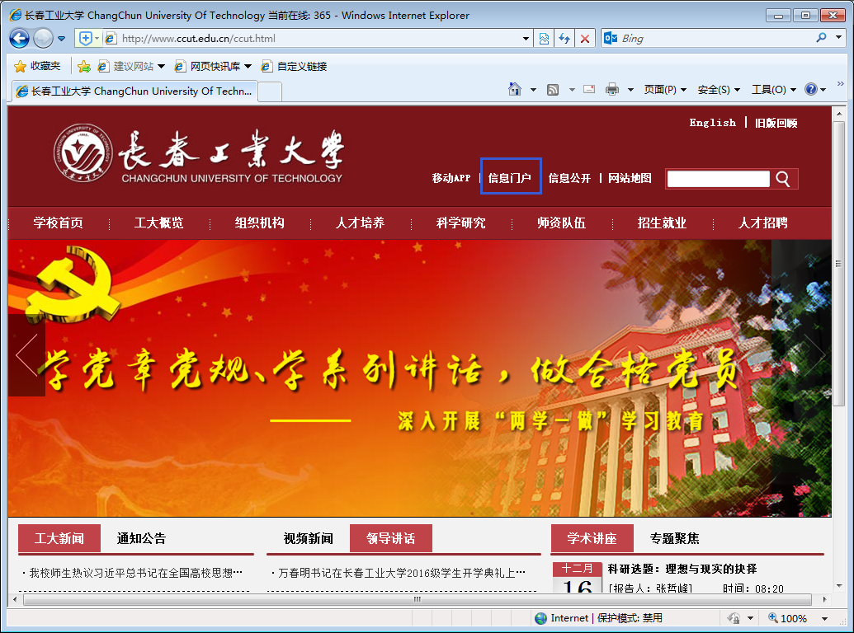

在弹出的网页中输入用户名、密码、验证码 信息之后点击【登录】

（温馨提示：初始用户名为校园卡上的工作证号，初始密码为身份证后六位，字母X为0）

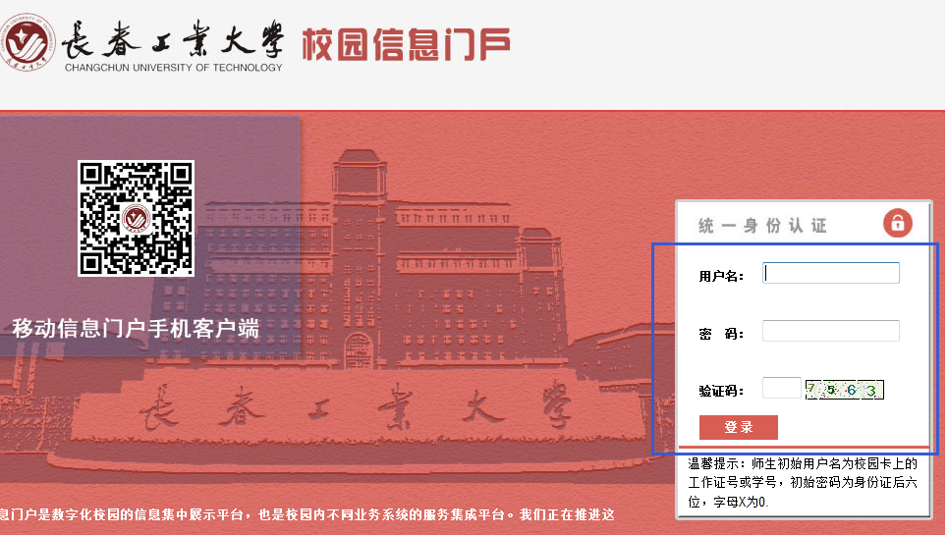

成功登入系统后显示如下图：点击【财务系统】汉字部分，进入财务综合信息平台界面；

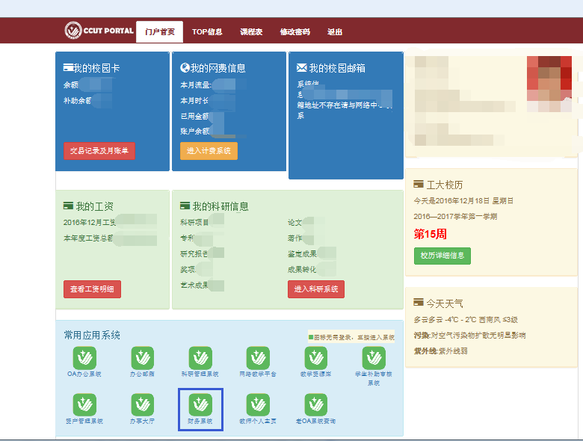

确认本界面中显示的个人信息是否正确（图中蓝色框住部分显示的为职员姓名+工资号，这个号码是当前登录人在财务系统中的唯一标识。当前登录人员在财务系统中的“工号”、“工资号”、“职工编码”、“人员编码”等均为此号码，请牢记）。**为了数据安全，本届面设置了空闲时间保护，一定时间没有操作后，本届面所有链接失效，需要重新点击上图中的**【财务系统】**重新打开本届面**

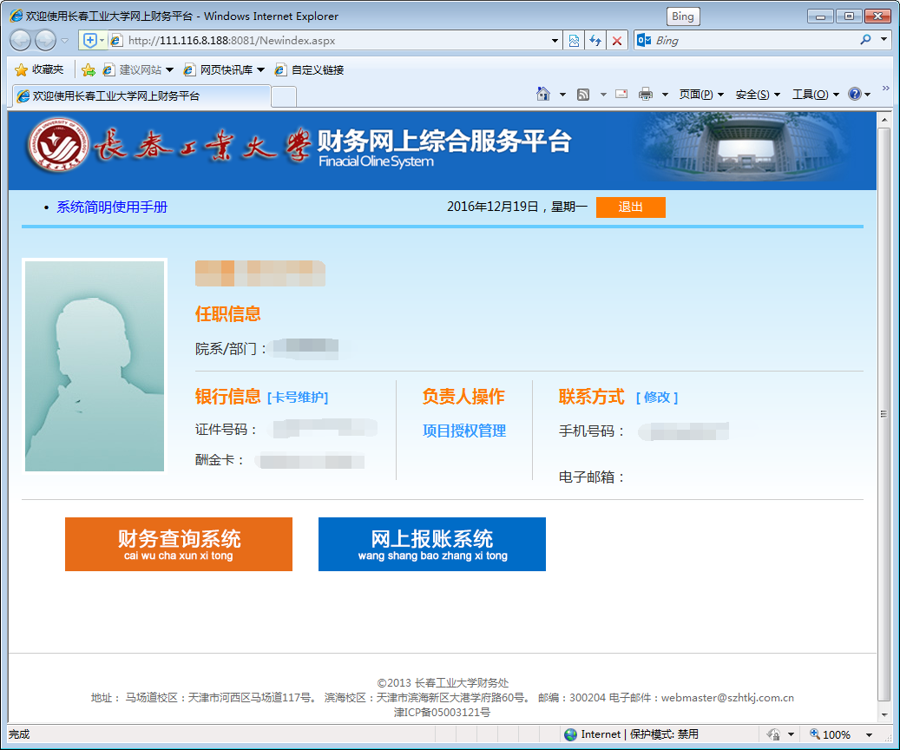

## 1、网上报账系统登录方法（即网上报销系统）。

在平台登录之后，点击平台界面的【网上报账系统】按钮

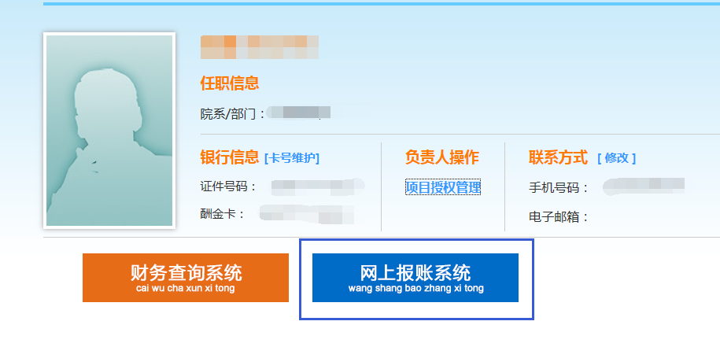

正确填写个人手机号码之后，点击保存按钮，自动进入网上报账系统，界面如下图：

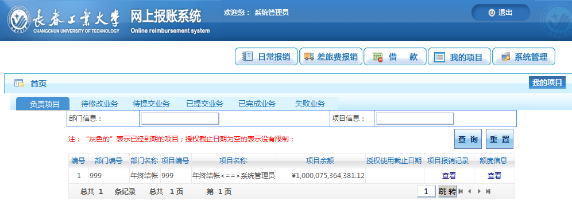

功能按钮区域

根据报销的性质，对应按相应的功能区域的按钮；

项目信息区域显示的是该登录的操作员所负责的科研或者预算项目。

项目信息区域

允许超支的项目，在此区域显示的项目余额特别巨大，非真正项目余额。

不允许超支的项目余额显示正常。

## 个人基础信息的修改

* 联系方式的修改

点击联系方式后面的【修改】，然后输入手机号码和电子邮箱，之后点击【提交信息】进行保存(其中手机号码必填，否则无法使用报账系统)

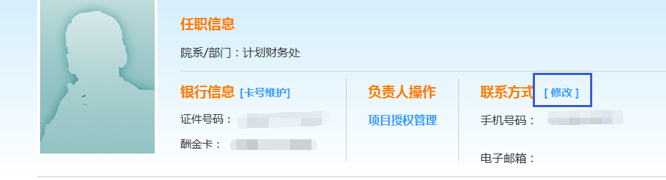

* 银行信息的修改

点击银行信息后面的【卡号维护】



在新账号后的空格里输入新的建行卡号，之后按【保存新账号】保存。

注：第一行【账号】后面的卡号为账务（或工资）系统绑定的账号，不允许在此处修改，如需修改需到财务处找相关人员处理。第二行【无现金报账备案卡】此处保存的卡号只在网上报账系统及网银支付系统有效，不在工资系统中体现，如果工资卡号有变更，还需到财务处处理。

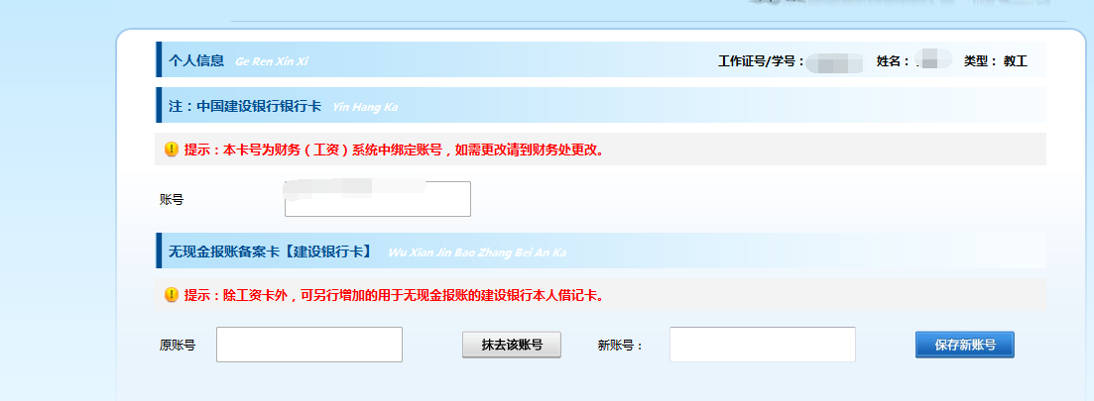

## 项目授权管理

科研项目负责人（主持人）、部门领导等可以通过本功能把自己负责的指定项目授权给其他在校教职工进行查询、网上报账的操作。（注：初始情况下，每个项目只有一个负责人，只有负责人才能查询、使用本人负责的项目。非项目负责人或部门领导无法查询、使用任何项目，必须由项目负责人或部门领导授权之后才可以查询、使用被授权的项目。）



点击【项目授权管理】出现如下界面，项目授权分为单项目授权或者多项目多人员批量授权。

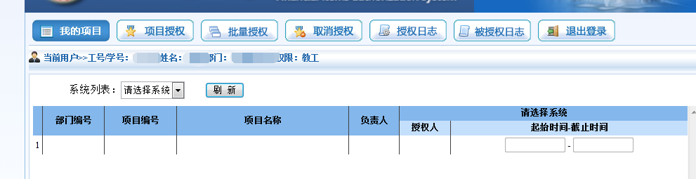

单项目授权：点击【项目授权】并选择【授权系统列表】选择【查询系统】或者【报销系统】。（注：查询系统：被授权人可以查询被授权项目的收支明细情况、余额情况。报销系统：被授权人可以查询被授权项目的余额情况，使用被授权项目进行网上报账操作。）

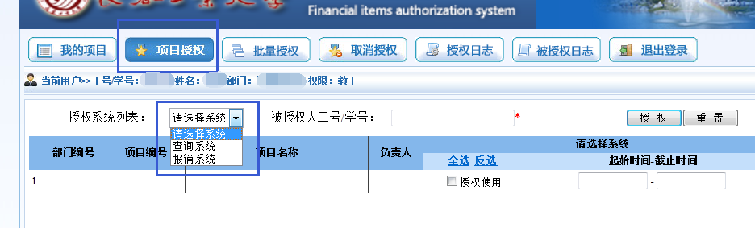

下面以查询系统授权为例：按图中操作顺序，

1、先选择授权系统列表为【查询系统】，选择后下面项目列表中会自动显示当前登录操作员有权限的所有项目信息。

2、输入被授权人工号。（此工号为财务工资系统中的“工资号”）输入完成后按回车键，系统会在工资号后面自动带出职员姓名，方便授权人核对。

3、勾选授权项目。即选择被授权人可以使用的项目。

4、鼠标点击起止时间的数据框，在弹出的日期选择界面选择该行项目授权给被授权人使用的时间。在此处规定的起止时间范围外，被授权人无法查询、使用本次授权的项目。如果希望此授权长期有效，可以把截止时间设置久远一些，例如设置成2050-12-31.

5、信息设置完成后点击【授权】。授权成功后会有成功提示。

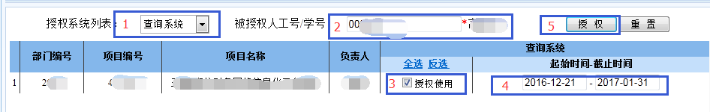

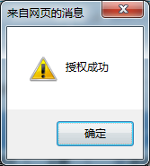

多项目多人批量授权：

* 1. 在1框处先选择授权系统（以“查询系统”为例）。
  2. 在2框处选择授权截止日期。被授权人在此日期之前可以查询被授权项目的收支明细、余额等信息。超过此日期被授权人则无法继续查询项目相关信息
  3. 在3框处输入被授权人的“工资号”，输入完成按回车键，则在4框处显示输入的工资号对应的人员姓名。如果姓名正确则按5框中的【插入】按键，把此被授权人插入到7框中显示。如果要给多人授权，则重复本步骤，一直到7框中显示本次所有被授权人。（如果输入人员错误，则点击7框中对应行的【删除】删除插入的人员）
  4. 在6框中勾选本次需要给7框中所有人员授权的项目。
  5. 以上步骤完成并确认正确后点击8框中的【授权】。
  6. 在点击【授权】之前，想放弃本次操作内容，则可以按9框中的【重置】。如果已经点击【授权】则重置按钮无效。

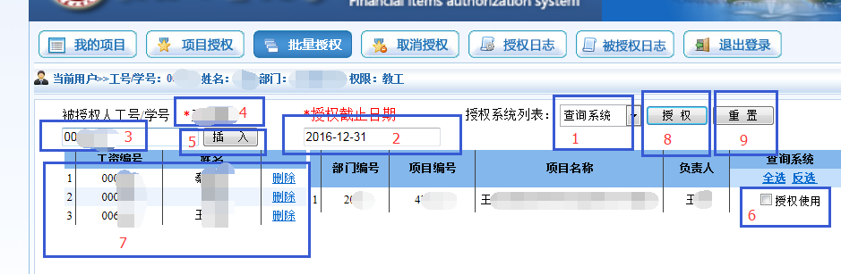

项目授权取消：

授权人可以通过本功能取消之前授予被授权人的项目操作权限。

点击【取消授权】按钮

1. 选择授权系统。（以查询系统为例）
2. 根据项目名称、被授权人选择需要取消授权的行，点选相应行取消授权下的方框。（直接点击【取消授权】字符，取消对应行的授权）
3. 点击【批量取消授权】按钮取消授权。成功后会有成功提示。

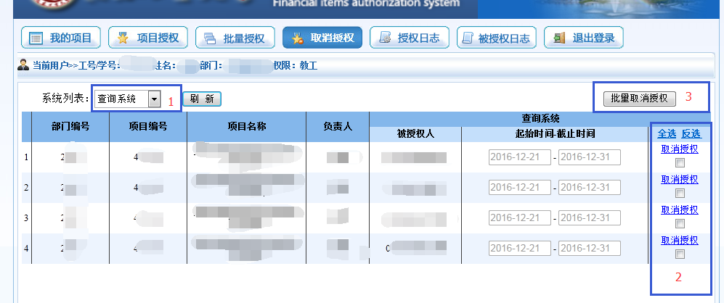

授权日志查询：

本功能可以查询当前登录人给其他教工授权或取消授权的详细记录信息。

点击【授权日志】，在系统列表中选择相应系统即可查看。

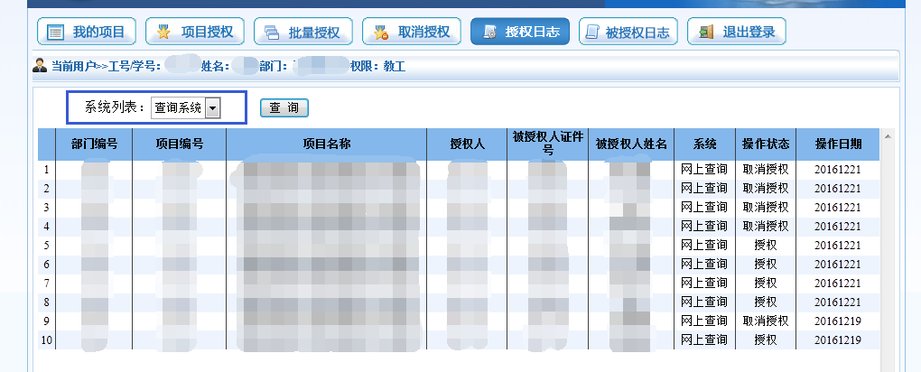**被授权日志**

本功能可以查看当前登录教工被其他人授权的记录。

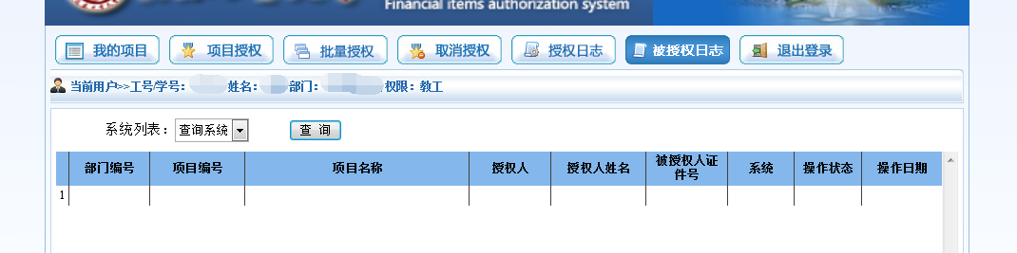

2、项目授权管理

用户登录系统之后，依次点击功能按钮区域的“我的项目”“项目授权”，进入项目授权界面。

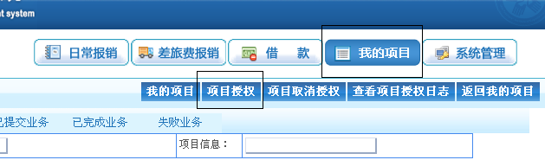

1. 项目授权

在项目授权模块，先将需要授权给被授权人的项目勾选，然后在“被授权人工号”中填写被授权人的工号。请务必准确填写，回车后会显示被授权人姓名。然后填写被授权人使用项目截止时间（若长期有效，可将日期填的久远一点）。都填写完成后点“确定”，点击“重置”，可以重新勾选授权项目，重新填写授权人工号。

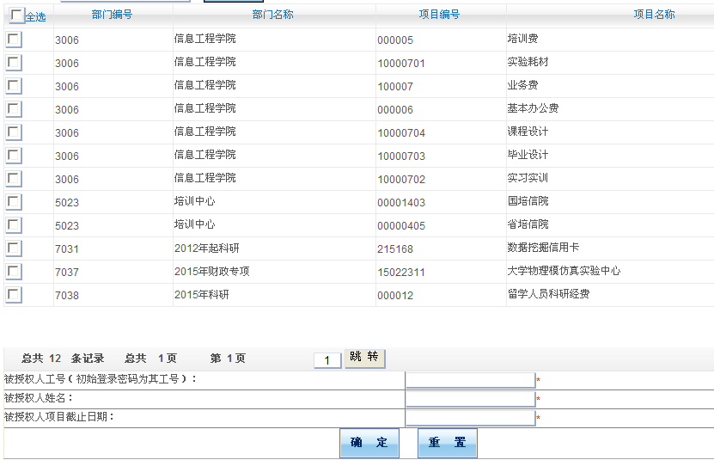

1. 取消项目授权

依次点击功能按钮区域的“我的项目”“项目取消授权”，进入取消项目授权界面。

，页面显示出已经授权的项目，用户可勾选一个或者多个需要取消的项目，点击上方“取消授权”，即可完成操作，操作界面如下：

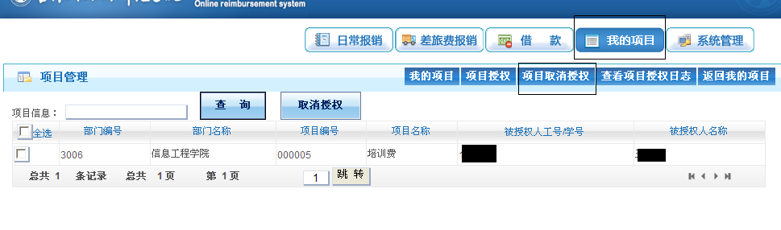

1. 查看授权日志

点击上方“查看项目授权日志”，页面显示授权项目操作时间等信息。

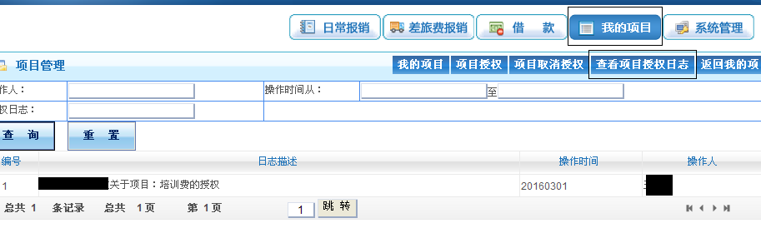

## 3、日常报销业务

用户登录系统之后，单击页面左上方的“日常报销”，出现以下界面：

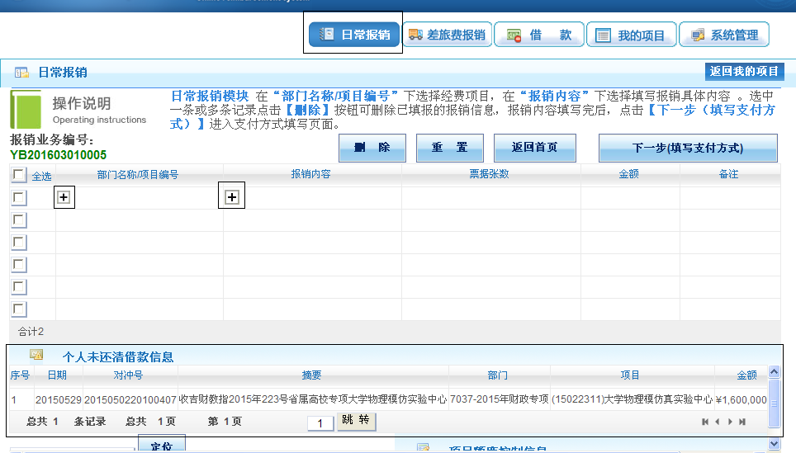

填报的具体操作步骤如下：

1. 选择费用列支的项目。单击“部门名称/项目编号”列下显示的“+”号，系统出现该用户负责和被授权的所有经费项目。

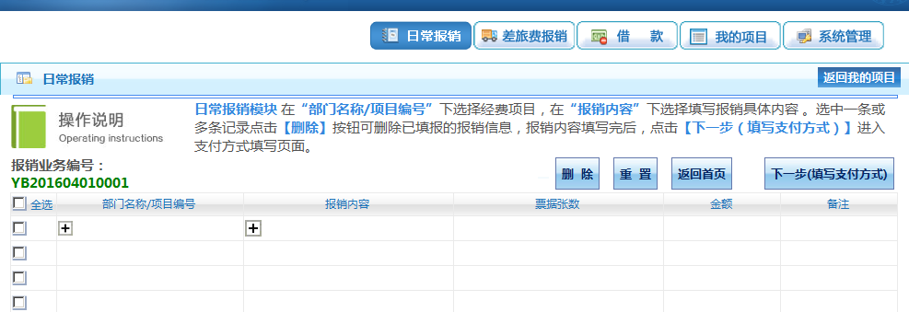

单击选中项目的项目编号或者项目名称（蓝色字体）后返回录入界面。**（必须点击蓝色字体部分才能选择成功！！！）**

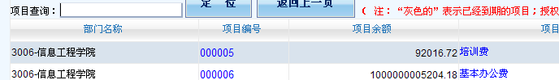

1. 填写报销内容。单击“报销内容”下的“+”号，可进入填报界面。

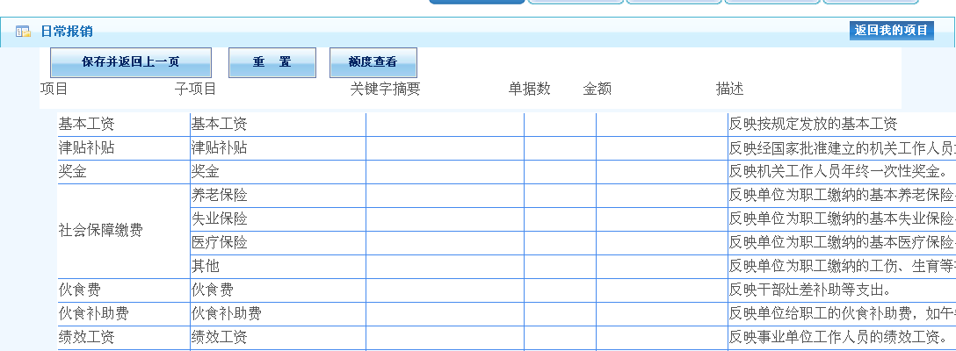

日常报销按照每行子项目后的相应解释，将报销内容按照相关子项目分类。用户对在该经费项目下填报的票据进行分类汇总后，分别在相应的子项目下，如“办公用品”、“书报杂志”等后面必须填写单据数和金额。若关键字摘要不填写，则默认为子项目内容。

填写完毕后，点击“保存并返回前一页”，返回录入界面，则该项目填报的内容即显示在相应位置。若用户在以上界面发现项目名称选择错误，或者项目内容填写错误，只需再次点击“+”号即可回到选择界面进行修改。

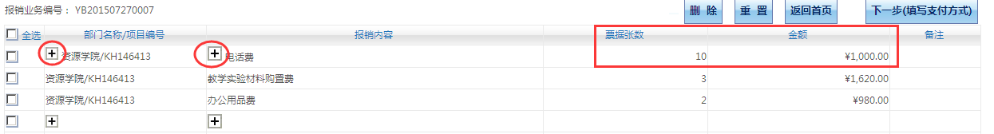

用户若还想在其他项目列支其他费用，则在日常报销的录入界面中依次点击“项目名称”和“报销内容”的“+”号添加相关内容，步骤如上。

1. 在所有报销票据填报完毕后，点击该页面上面的“下一步（填写支付方式）”进入支付界面，根据需要选择不同的支付方式，具体参照“支付方式的选择”的详解部分。
2. 在选择支付方式完成之后，若未选择“提交”，则报销单进入“待提交业务状态”可返回修改，若选择“提交”，则报销单进入“已提交业务”状态不能修改。再打印报销单，签字后交予财务处。

## 4、差旅费报销业务

单击右上角的“差旅费报销”，出现以下界面：

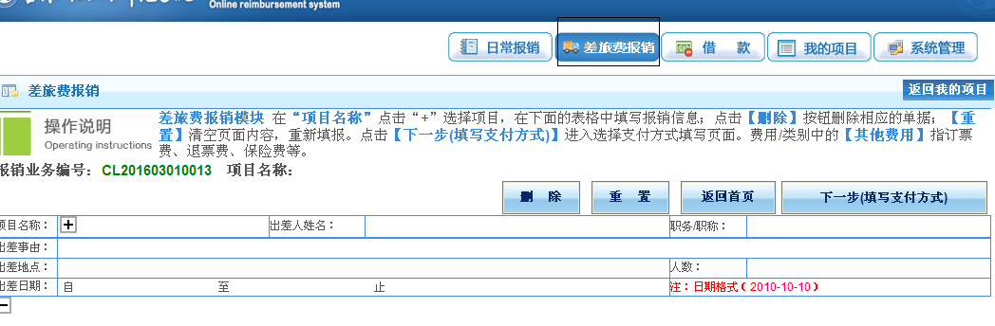

填报的具体操作步骤如下：

1. 选择项目名称并填写相应信息。在单击“+”号选择完相关项目并返回之后，会出现如下界面。然后再填写相应的部门名称等信息。

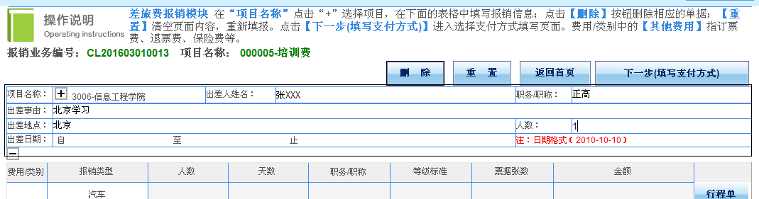

以上图片中“方框”内为必填项目。**注意：**若有多位出差人，则姓名之间用“、”隔开（如果出差人数太多，则只用填写一人的姓名，例如“张三等”，在附件中另附出差人员名称和相应职别）；出差人职务、职称按照姓名的填写顺序填写，以方便财务人员核准每位出差人员的交通与住宿是否超过规定标准；“人数”一栏为方便自驾差旅的核算，请如实填写。

1. 城市间交通费的填写。汽车、火车、飞机、轮船，需点击后方“行程单”进入页面后据实填写。**自驾车差旅，请将路桥费按照顺序填写在“汽车”一栏。**下面以出差人乘坐火车为例，点击“火车”这一行后方的“行程单”进入页面填写。

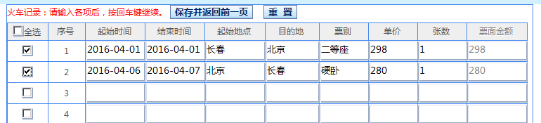

**注意：**①往来行程采用不同交通工具的，请分别按照时间顺序在不同交通工具后方的“行程单”页面填写；②同一行的“起始时间”和“结束时间”分别代表出发和到达目的地的时间；③票别处填写“二等座、硬卧、软卧”等相关信息；④在填写完毕后勾选需要报销的行，再点击“保存并返回前一页”之后，跳转回差旅报销界面。

1. 其他信息的填写。其他信息可在差旅费报销页面直接填写，只用填写“票据张数”和总“金额”就可以了。

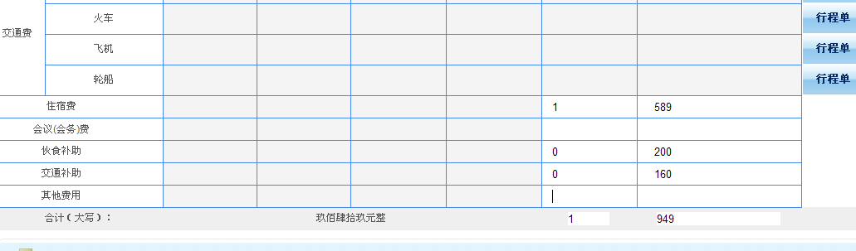

**注意：**①票据张数必须填写如果没有票据填写0 如伙食补助、交通补助等；②会议费和培训费都填写在一栏；③其他费用包含订票费、退票费、保险费等相关手续费，但是与差旅相关的餐饮费、邮寄费、办公用品费等在“日常报销”填写报销。

1. 生成报销单。用户确认信息填写无误后，点击“下一步（填写支付方式）”进入支付方式填写界面，参照支付方式详解进行操作。支付方式填写完毕并进入“已提交状态”后，用户需打印报销单，签字盖章后交至财务处。

## 5、借款业务

点击右上角的“借款”，出现以下界面：

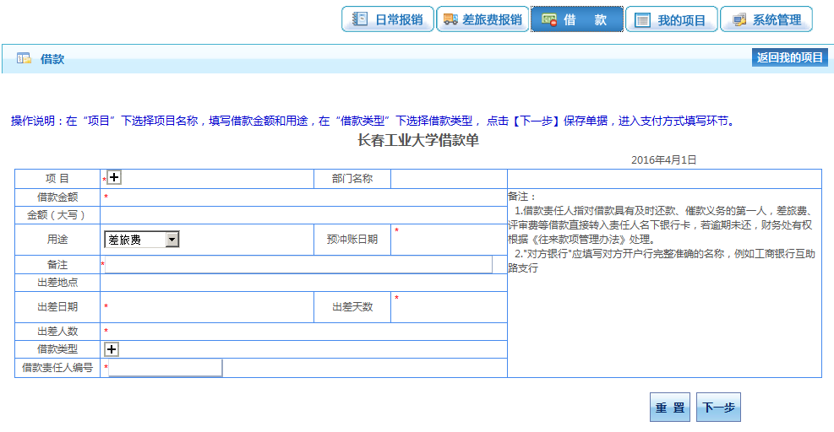

具体操作步骤如下：

1. 选择项目。点击“项目”右侧“+”号进入页面选择借款的项目，并依次填写借款金额、用途、冲账日期等信息。其中：

①“部门名称”：表示借款人所在学院（部门），此处会根据用户工号自动显示；

②“借款金额”：须用阿拉伯数字填列，下方大写会根据所填写的金额自动列示；

③“预计冲账日期”：根据相关规定，借款应自发生之日起三个月内冲销完毕；

④“用途”：在下拉框中选择，如用于差旅费，还需填写“出差地点”、“出差日期”、“出差天数”、“出差人数”等信息；

⑤“借款责任人编号”：填写承担该笔借款经济责任的相关人员工号。

1. 在确认借款单所有信息填写无误之后，单击“下一步”。单击提示对话框“确定”按钮，进入支付界面，选择支付方式并确定之后，页面会跳转回借款页面，请再次核对借款信息后，点击“下一步（提交）”。

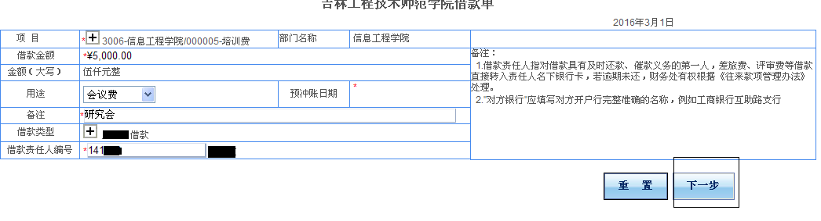

1. 打印并签章后交至财务处

## 6、支付方式的选择

在报销单选择支付方式界面显示共有三种支付方式，分别是冲借款、对公支付（转帐支票）、对私支付（建行网银对私/跨行网银对私）。如下图：（在页面右下方会显示用户此次填报的金额）

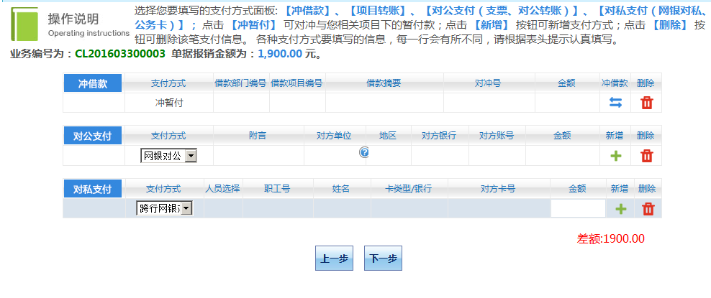

报账人员根据本次报账需要填写一种或者多种支付方式（多种支付方式的合计金额等于本次报销金额）。下文将对三种支付方式一一介绍：

1. 冲借款：在支付方式页面下，点击 “冲借款”按钮。系统界面显示出该负责人项下所有借款，如下图所示：

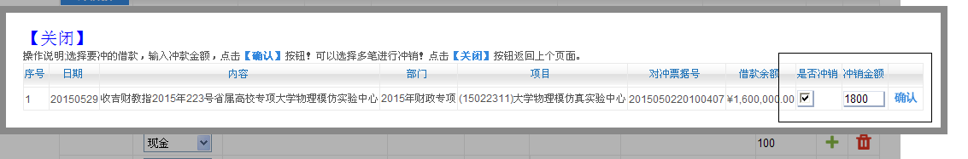

单击需冲销的借款右侧“是否冲销”列下的复选框；在冲销金额中填写本次需冲销的金额，确认无误后，点击“确认”。然后点击左上方的“关闭”。若冲销金额填写错误，可以单击下方冲借款最右侧“删除”按钮，删除该笔冲借款方式，然后再按照上述步骤重新操作即可。

1. 对公支付（将金额转到对方单位账户）：转账和汇款都属于此种付款方式。若选用对公网银，**用户务必正确填写对方单位全称**、**所在省市（转账为湖北省武汉市）、对方单位的开户银行、对方单位账号、金额等信息。**
2. 对私支付：该方式是针对个人的支付业务。转账给校内人员需正确填写支付对象的工号，统一是公务卡号。若对个人付款多于一项，可以点击页面右侧“”实现。

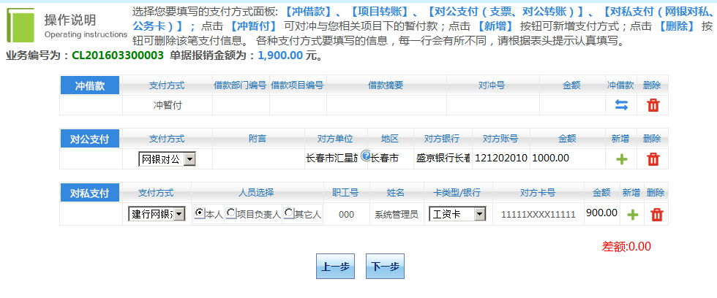

**注意：**①一次报销业务可以同时选择多种支付方式。每一种支付方式也可以选择多次，通过“”按钮即可实现。只要查看页面右下角差额，差额若为0，则表示报销发票金额与支付金额完全一致；②若选择对公网银，用户务必依次正确填写对方单位全称、所在省市、对方单位的开户银行、对方单位账号、金额等信息；③冲借款方式所显示的借款为用户所负责的项目经费中包含的所有借款，不仅仅只有以用户名义借出的借款，若用户有其他未被授权的项目的借款，则在冲借款的时候是看不到这一条暂付款的。

## 7、报销单状态查询更改

报销单状态共有五种：待修改业务、待提交业务、已提交业务、已完成业务、失败业务。

1. 待修改业务：在“待提交业务”中发现报销单有问题需要更改，而退回修改的业务。在左边勾选需要修改或者删除的业务，在最右方点击“修改”或者“删除”。点击“修改”的业务将会退回到填报界面。

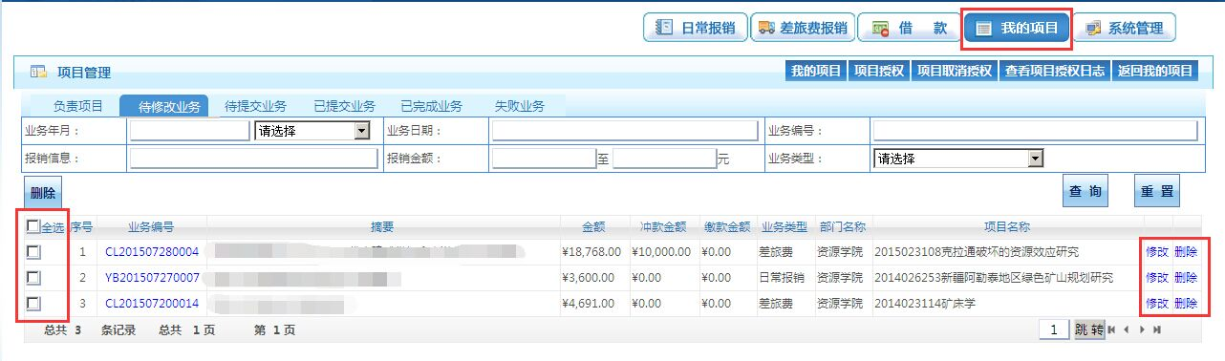

1. 待提交业务：在填报完报销单并选择了支付方式之后，并没有点击“下一步（提交）”的业务，将自动进入“待提交业务”。待提交业务若有问题，可以退回到“待修改业务”状态进行修改。在左方勾选需要修改的业务，点击“退回修改”，再去“待修改业务”中查找报销单并修改；若点击“确认提交”，则进入“已提交业务”状态。

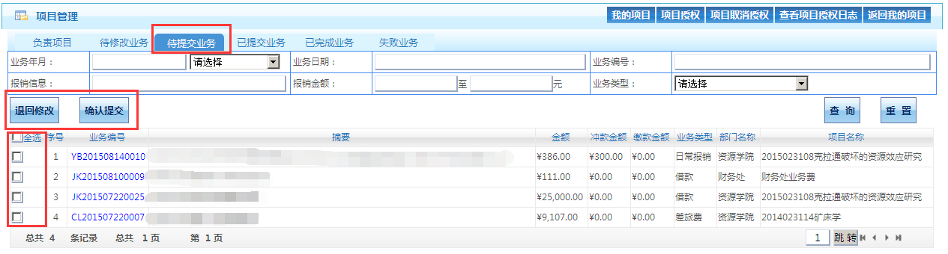

1. 已提交业务：在该状态下的业务不可以直接修改，如需修改或删除可以先选择需要修改或删除的报销单。点击左侧“取消提交（冲正）”将报销单退回到“待提交业务”。在“待提交业务”中退回修改，才可以修改或删除。

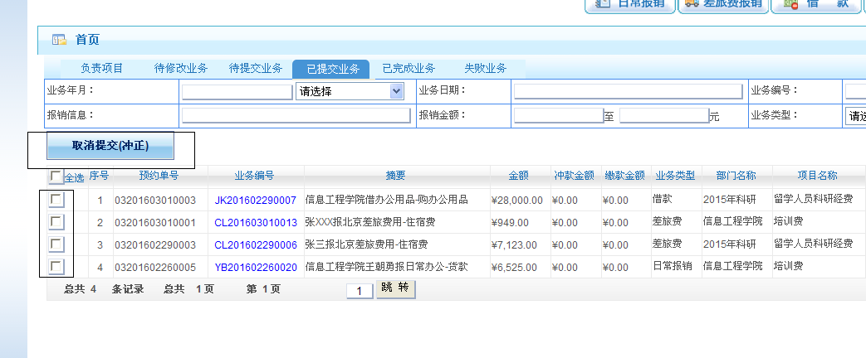

1. 已完成业务：显示财务已经处理完毕的业务。不可修改及删除。
2. 失败业务：显示财务处退回的业务。直接勾选相应报销单行，点击退回修改，退回到“待修改业务”直接修改或者删除。

# 六、网上报账系统注意事项

## 1、不改变报账规定和审批程序

实行网上报账系统后，仅仅只改变了学校教职工以往的填报方式，相关的财务报账规定、相应的制度和审批程序不变。同时，由于报账人不能再现场与财务人员沟通，所以**请务必按照您填写的顺序来规范黏贴票据**，若由于票据黏贴不规范导致财务报销金额与教职工填报金额有差入，由报账人自行承担。

## 2、部分需要填写纸质报销单的要求

实行网上报账系统后，报账人在线填报并提交之后，可以打印有二维码和条形码的预约单，不需要再填写以往的“非定额报销单”、“差旅报销单”等。

这里需要特别说明的是，内部转账和国际差旅业务不在网上报账系统上填报，还是按照传统方式填写“内部转账单”和“差旅报销单”，与其他预约的报销单在预约日一起交予财务处。

## 3、劳务费报销补充说明

各项目支出的劳务费、专家咨询费、三助以及校外人员劳务费等暂时不在网上报账系统填写，通过财务处主页“数据查询”进入后，按照原先方式在网上填写后，再交至财务处。

## 4、差旅费报销补充说明

差旅费填报为“三个一”原则，“一个项目、一趟差旅、一张报销单”

出差人员姓名和职别一定要按照对应的顺序填写，便于财务人员核对交通工具和住宿的标准。

若报账用户需要差旅补助，请在打印报销单之前，在预览界面勾选“是否需要补贴”一栏，否则默认为不需要补助。所有报销单上均有“校领导”一栏，只有在需要校领导签字的情况下，才需填写此栏，其他情况下此栏可以不填写。

在差旅费报销选择支付方式时，下方填报金额为不含补助金额。若选择支付方式仅为“冲借款”，则补助部分也将冲入借款，若借款冲完，则多余部分打入填报用户对私网银（工号）；若支付方式为“冲借款+对私网银”，则补助直接打入用户选择的对私网银；若仅为“对私网银”，则补助部分也打入用户选择的对私网银。

## 5、系统使用环境要求

请确认您使用的计算机屏幕分辨率至少为1360*768，使用WindowsXP及以上操作系统，采用IE8.0及以上版本浏览器，并连接校园网络。

# 七、报销单打印方式

## **1、**显示格式**——**差旅费：

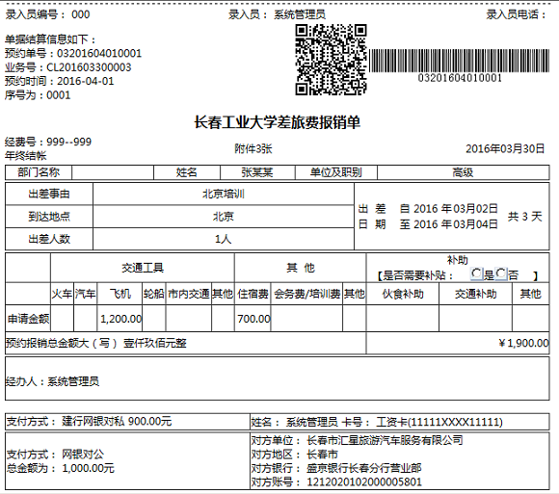

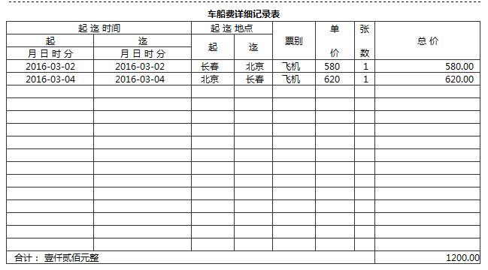

日常报销单：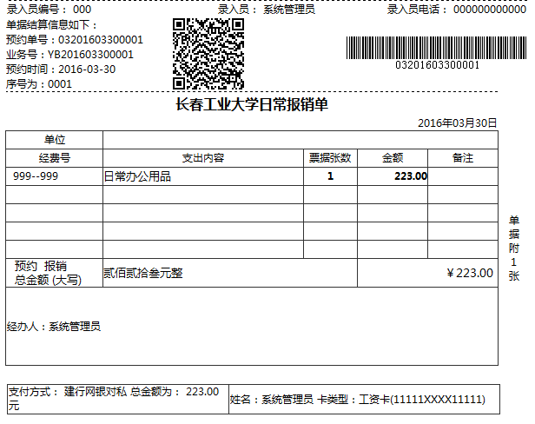

借款单：

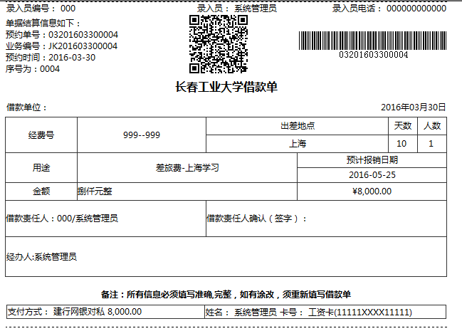

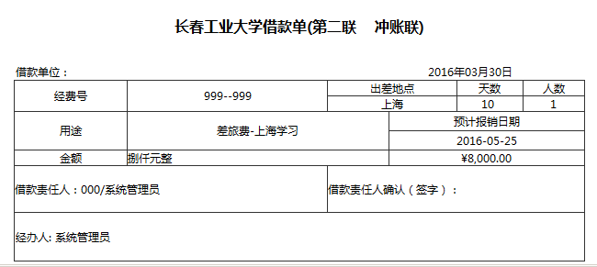

## 2、打印方式

在每种单据提交预约后系统会有提示：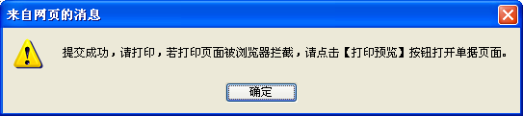

点击确定后出现预览界面。

直接点击网页上面的打印机图标进行打印（）。

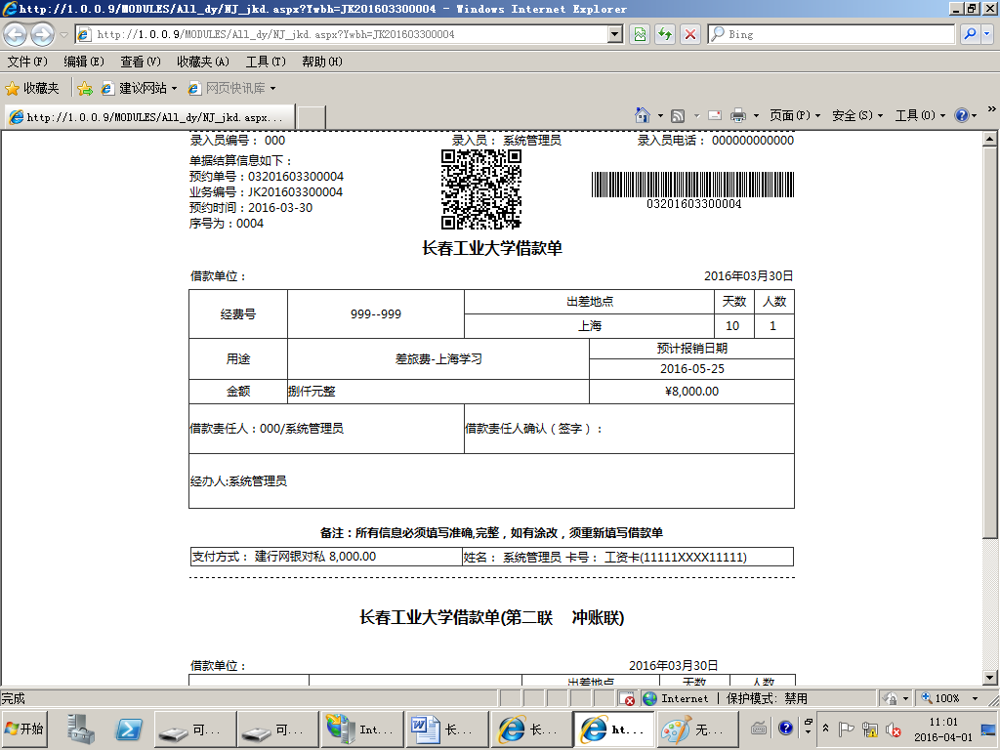

注意：如果浏览器上部没有打印机图标，则用鼠标右键单击浏览器顶部空白区域（下图中方框部分即可），选择“命令栏”。出现打印机图标后，再打印。

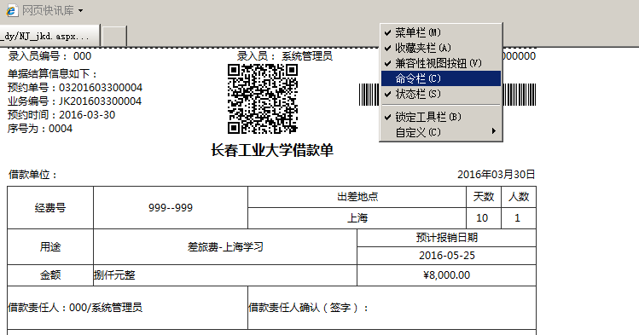

# 八、财务查询系统

## 1、登录方法

登录财务综合平台后，点击【财务查询系统】按钮进入。

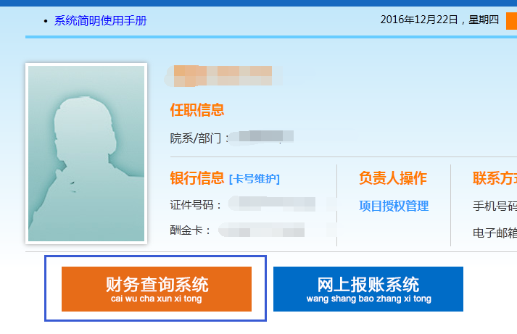

## 2、项目信息的查询

登录进入之后界面显示如下图：其中1区域显示本人负责或被授权查询的项目的余额情况，2区域为对应项目行的功能按钮。

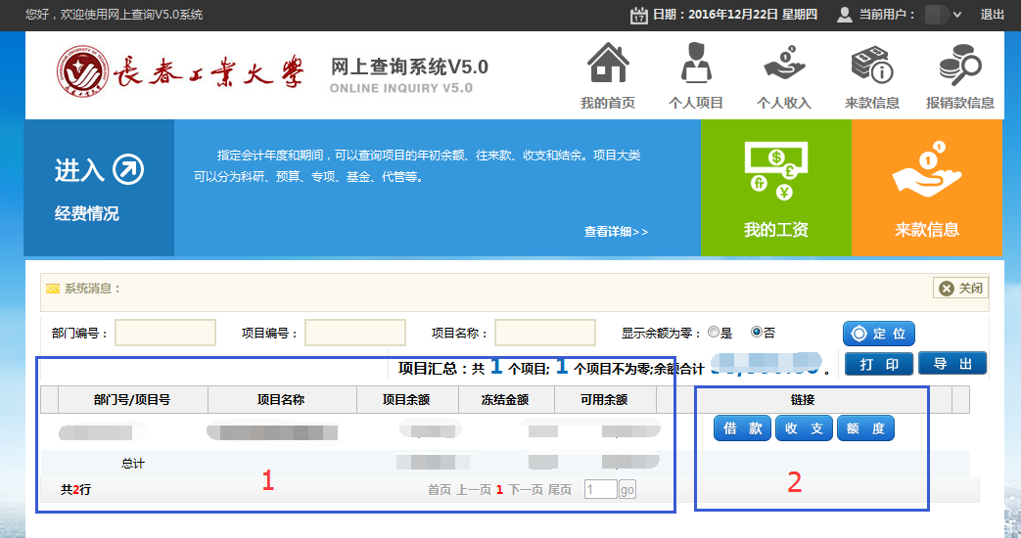

## （1）项目借款情况查询

点击要查询借款情况项目对应行右侧的【借款】按钮弹出查询界面。

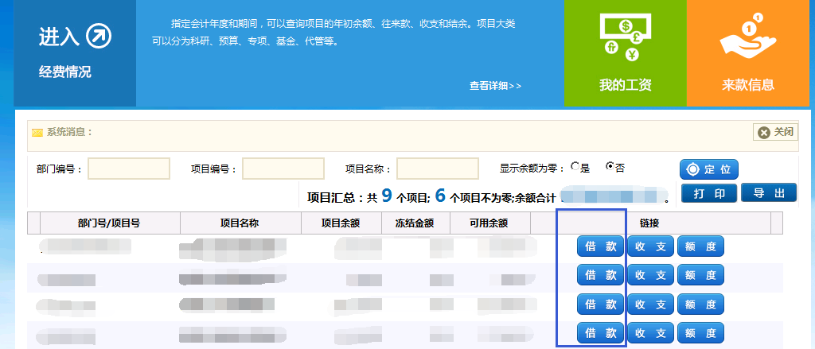

如果该项目存在借款信息，则弹出如下借款详细信息界面：

1区域可以选择【未还往来款】【全部往来款】两项，根据查询需要切换选择，默认选择【未还往来款】。切换完成后要点击【查询】按钮更新数据。

2区域指定查询的时间范围。默认只查询本年借款情况，如需查询其他年度信息，需要手工更改时间范围，注意时间格式应为：YYYY-MM-DD （4位年度-2位月份-2位日期）例如：2016-01-01切换完成后要点击【查询】按钮更新数据。

3区域为切换显示格式按钮。

4区域显示借款及还款时，财务入账的具体信息。

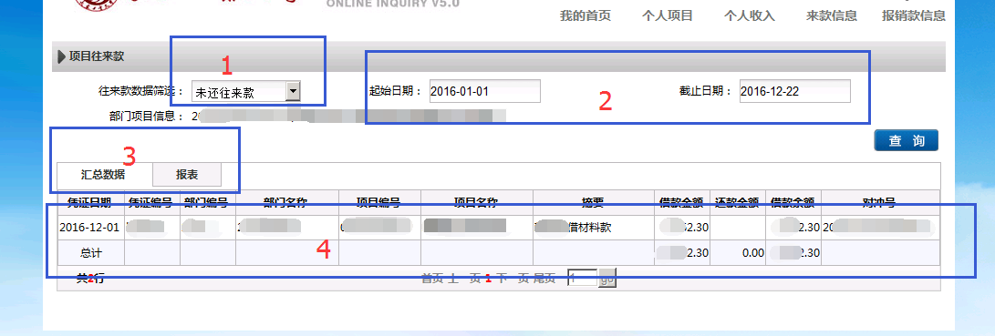

如果本项目无借款信息会弹出如下提示：

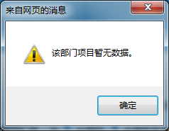

查询完毕点击【我的首页】可以回到项目汇总界面：

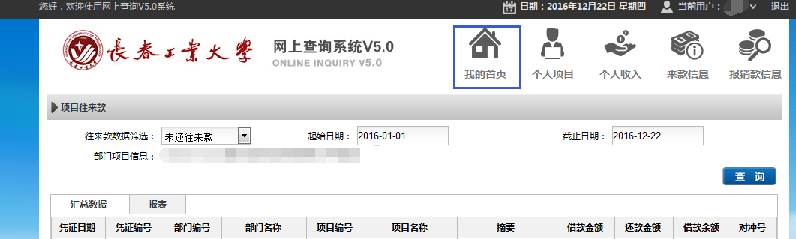

## （2）项目收支情况查询

在网上查询系统主界面中点击要查询项目对应行的【收支】按钮，调出收支明细情况的界面。

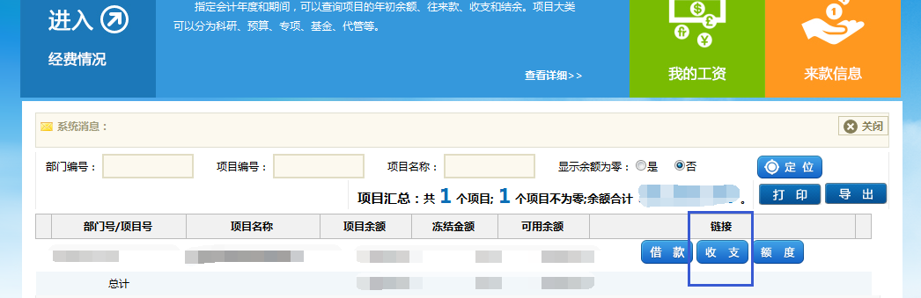

在1框区域可以调整查询的时间范围。调整好时间范围之后需要点击【查询】按钮更新2框区域显示的项目收支明细信息。3框区域可以切换数据的显示格式。如果明细较多，还可以在4框区域中输入想查询的相关“关键字”对结果进行筛选。写完关键字之后同样要再次点击【查询】更新显示结果。在5框区域还可以将结果导出或者打印。

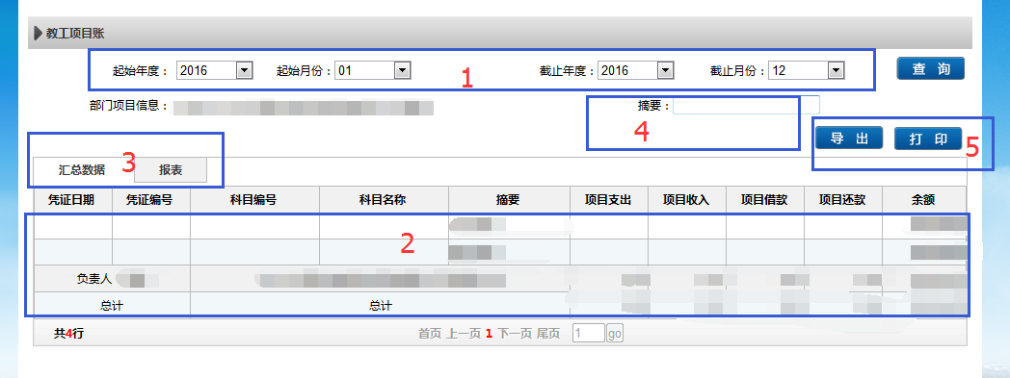

## （3）项目额度信息的查询

在网上查询的主页界面点击对应项目行的【额度】按钮进行项目额度的查询。

**注：**额度仅对财务处纳入额度管理的**科研项目**有效，预算项目、部分财政专项无此信息。

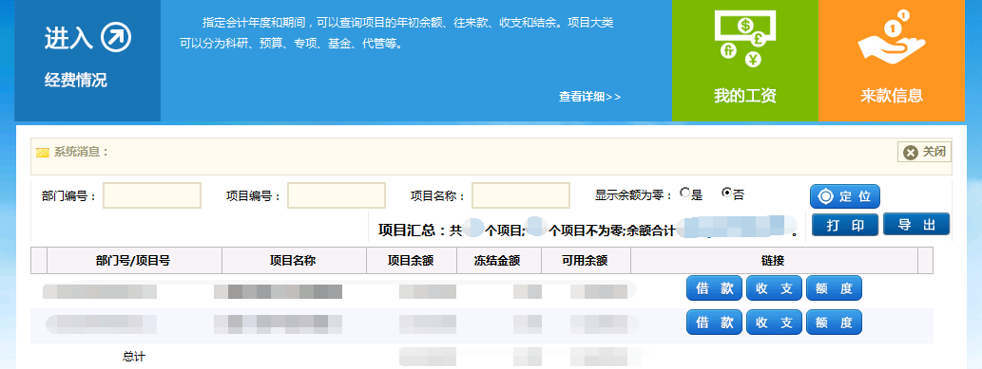

额度信息显示界面如下：系统默认不显示额度为0的额度信息，如果需要显示0额度的信息需要手工勾选框中选项，之后点击【查询】按钮更新信息。此界面显示的为额度汇总信息。

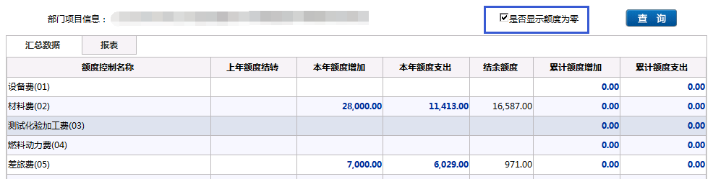

如果想查询额度的明细信息，可以用鼠标左键直接点击表中蓝色数字部分，即可调出相应明细信息。例如点击上表中的11413.00金额会调出如下界面：

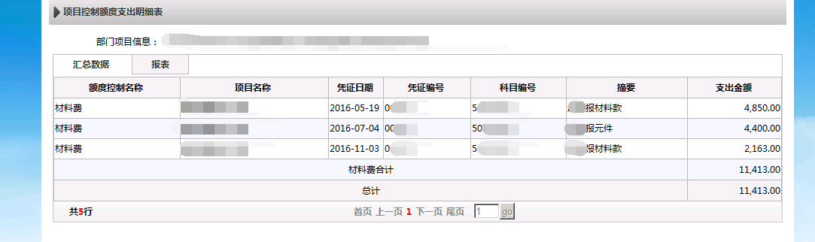

## 3、教工工资信息的查询

在网上查询的主界面中点击【我的工资】

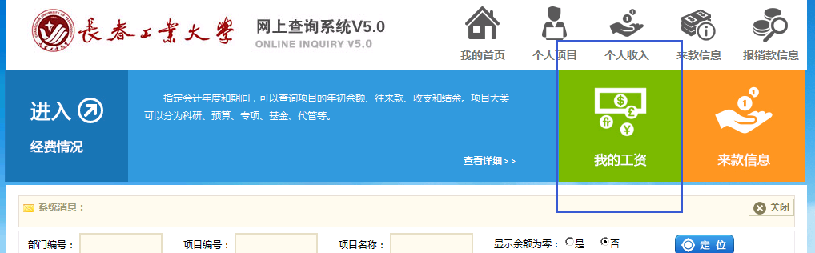

弹出工资明细表如下图，在蓝色框中可以选择需要查询的年份，选好年份后点击【查询】更新显示信息。还可以用下面的【打印】、【导出】按钮进行工资表的打印、导出成EXCEL等操作。

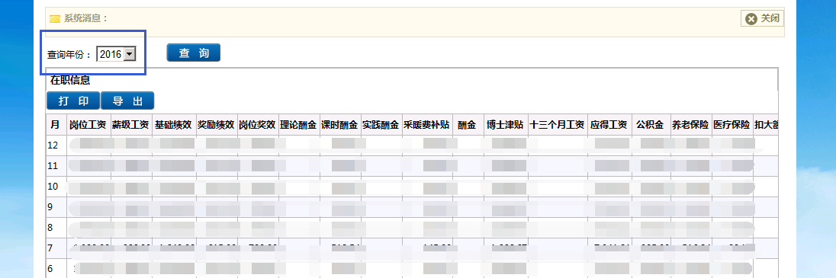

## 4、特殊说明

财务网上查询系统的数据与财务处实际数据并不实时同步，一般会有1个自然日的数据差别，例如：本月5日到财务处报销的单据，6日在财务网上查询系统才可以查询得到。工资信息亦是如此，假设每月5日发放工资，得6日才能在网上查询系统中查询到明细工资数据。